โครงการป้องกันและแก้ไขปัญหาสุขภาพจากภาวะอุทกภัย ระลอก 2
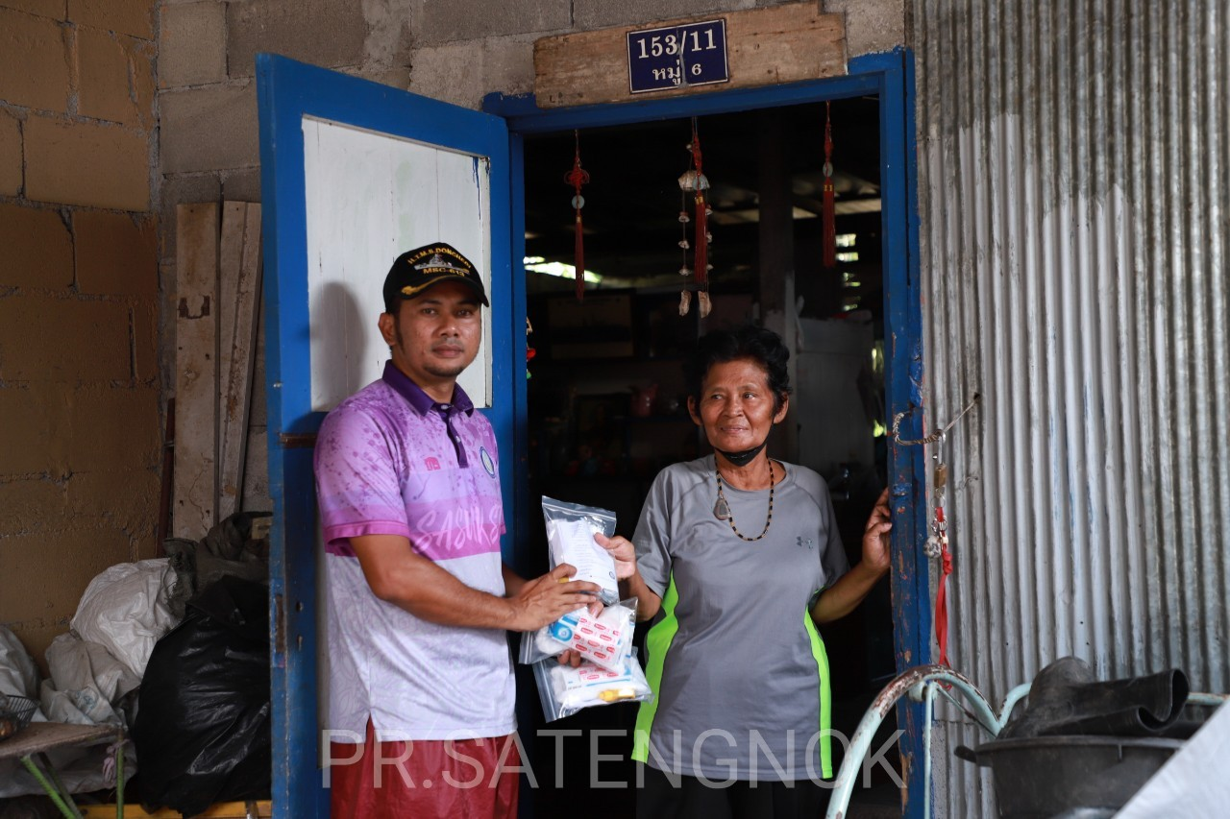

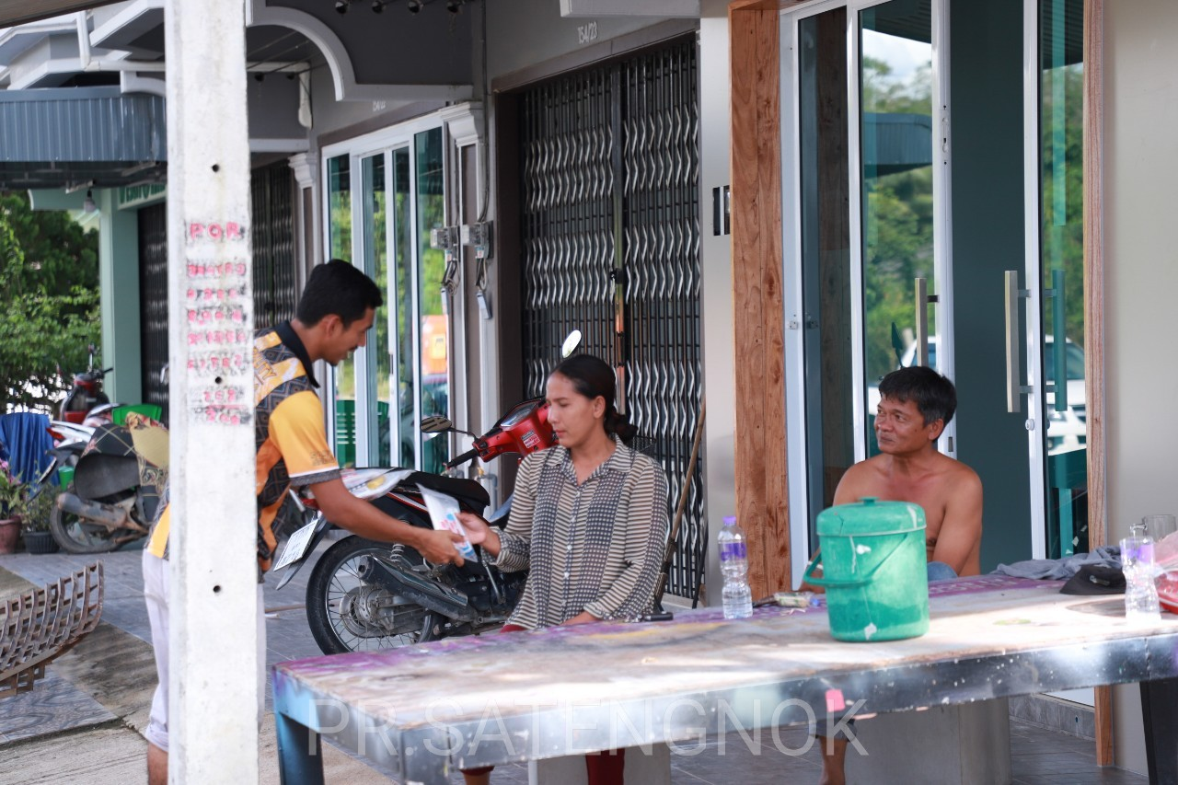

โครงการป้องกันและแก้ไขปัญหาสุขภาพจากภาวะอุทกภัย ระลอก 2
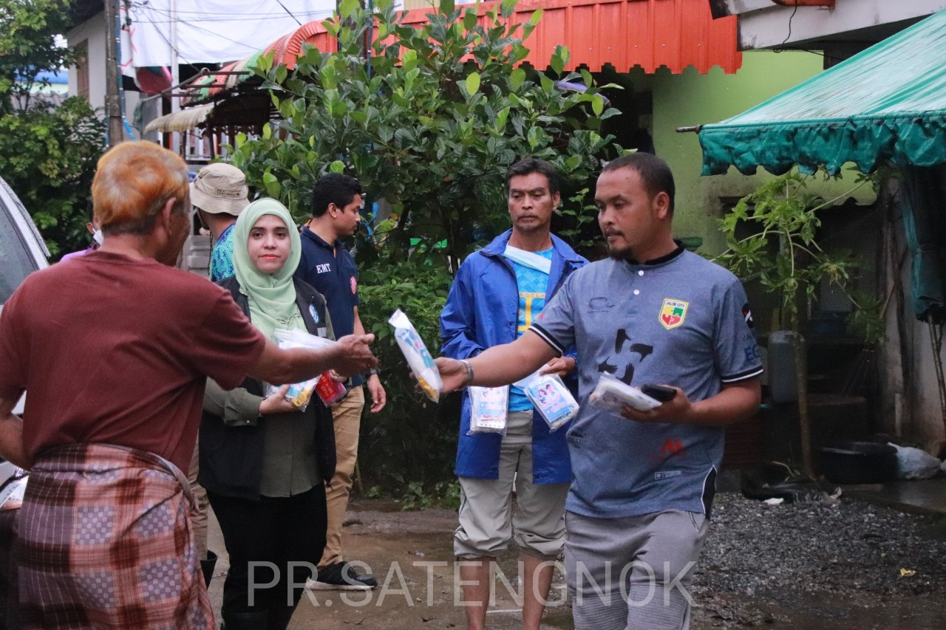

โครงการป้องกันและแก้ไขปัญหาสุขภาพจากภาวะอุทกภัย ระลอก 2
